**MANUAL DO SISTEMA**

ÍNDICE

Ínicio do sistema 3

Ordem de serviço 4

Ínicio do sistema

Ao abrir o sistema, o será apresentado ao usuário a tela login do sistema, semelhante a esta apresentada abaixo:

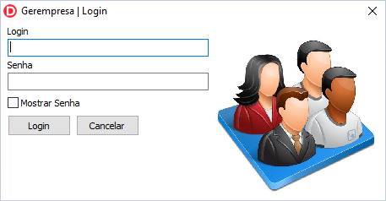

Figura . Tela de login do sistema

Aonde o mesmo deve entrar com as informações de login e senha previamente cadastrados pelo administrador do sistema.

Caso marque a opção “Mostrar senha”, tenha cuidado para ter certeza que ninguém mais veja a sua tela.

Ao fazer o login, o usuário, caso tenha ordens de serviço encaminhados ao seu usuário, será mostrada uma tela semelhante a esta (figura 2), listando todas as suas ordens de serviço e mostrando o status da mesma conforme a legenda ao lado.

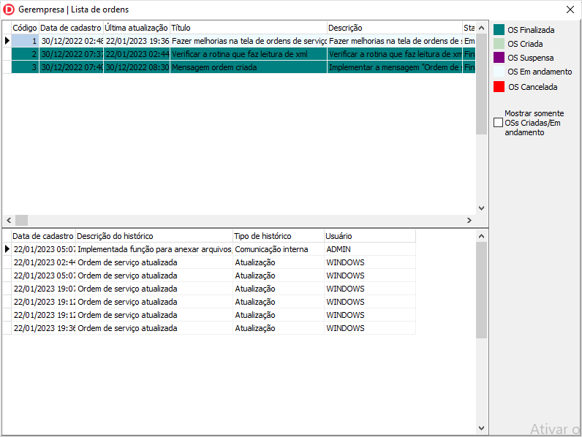

Figura . Lista de ordens de serviço

Nesse ponto, caso o usuário deseje, é possível abrir a tela de ordens de serviço, para isso basta que o usuário dê dois cliques na ordem desejada. Nesta mesma tela, é exibida uma prévia dos históricos cadastrados para esta ordem de serviço.

Ordem de serviço

Ao abrir a tela de ordens de serviço (pelo botão na tela principal, ou duplo clique na tela lista de ordens de serviço) uma tela semelhante a esta será apresentada.

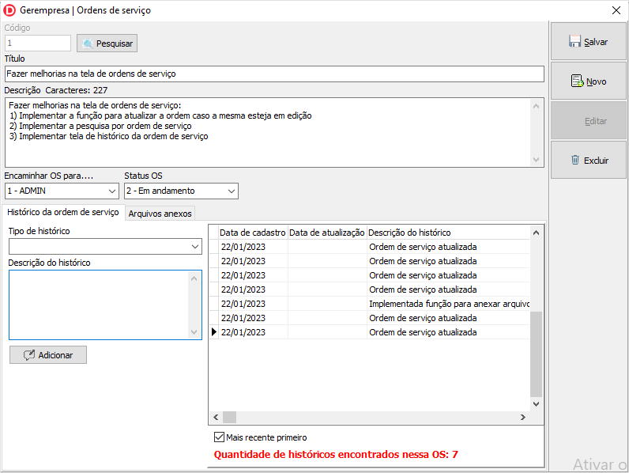

Figura . Ordens de serviço

Nesta tela temos os seguintes campos:

1. Título: Nele você deve digitar um titulo para a ordem de serviço que você está gerando, serve como identificação para que o usuário saiba do que se trata esta ordem;
2. Descrição: Neste campo o usuário deve inserir a maior quantidade de informações possíveis para que o usuário possa executar o serviço.
3. Encaminhar OS para...: Neste campo deve-se selecionar o usuário ao qual destina-se esta ordem de serviço
4. Status OS: Neste campo o usuário deve informar qual status se encontra a ordem de serviço. São eles:
   1. Criada;
      1. Deve ser usada apenas quando a ordem for criada.
   2. Em andamento;
      1. Deve ser usada quando se dá inicio a execução da ordem de serviço;
   3. Suspensa;
      1. Este status mostra que a ordem está suspensa até segunda ordem, mas que a mesma não foi cancelada, portanto a mesma pode ser continuada a qualquer momento.
   4. Cancelada;
      1. A ordem receberá este status quando por motivo de força maior a mesma for cancelada. Ao contrario das ordens com status “Suspensa”, as ordens com este status não podem ser continuados, sendo mantidas no sistema apenas para controle.
   5. Finalizada;
      1. A ordem, assim que feitos os trabalhos nela solicitados, ela deve receber este status, para que que se possa dar continuidade (entrega ao cliente, etc...)
5. Histórico da ordem serviço: Nesta parte da tela o usuário executor deve colocar as informações de como está o andamento da ordem de serviço, aonde em “Tipo de histórico” o mesmo deve colocar como “comunicação interna” e em “Descrição do histórico” deve dar uma breve descrição do que já foi feito referente a esta ordem de serviço.
   1. Cada vez que uma ordem de serviço for atualizada, um histórico do tipo “Atualização” será adicionado.
6. Arquivos anexos: aqui é possível inserir arquivos dos tipos “doc, pdf e xml” para melhorar o entendimento do usuário que a está executando, quanto dos demais usuários.